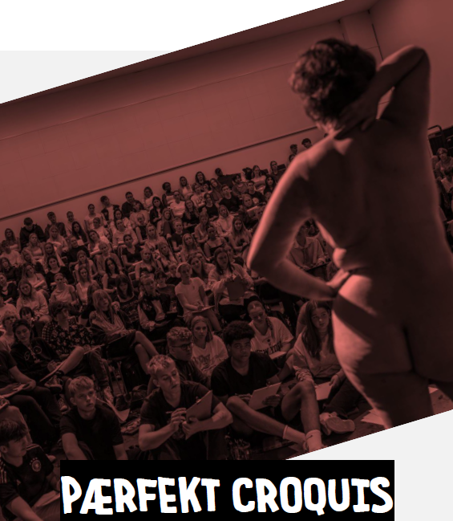
På HØRT, som er Børns Vilkårs ungerådgivningstilbud, henvender mange unge sig med oplevelser af at skulle leve op til bestemte – og meget snævre – normer for krop, udseende og perfekthed. Normer, der er med til at afgøre, hvornår man er inde eller ude af et fællesskab, og som har betydning for, hvordan de unge forstår sig selv og hinanden. Det er netop sådanne normer, som Pærfekt Croquis ønsker at udfordre – denne workshop er udviklet for at give eleverne mulighed for at diskutere og forholde sig kritisk til normer og deres betydning for unges trivsel og fællesskaber.

Croquis er fransk og betyder, groft oversat, skitse, udtales [kro-ki]. Croquis er en tegnestil, hvori man skitserer et givent emne (ofte den nøgne krop) på få minutter.
(Billede taget fra: https://www.youtube.com/watch?v=RMHILt-NSKI)

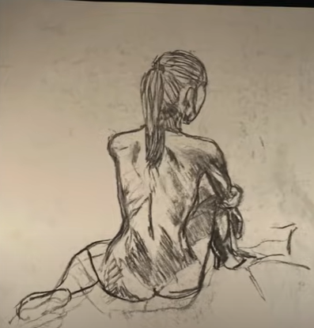
Elevernes croquis-skitser skal indgå i deres billedkunst-portfolio med tilhørende refleksioner og erfaringer over den praktiske øvelse samt teoretisk viden om kropsidealets udvikling gennem tiden.
Målet med workshoppen er:
• at eleverne med afsæt i deres oplevelser med at tegne croquis diskuterer normer for krop og udseende og deres betydning for unges liv og fællesskaber.
• at eleverne reflekterer over og diskuterer, hvordan de selv kan være med til at udfordre snævre normer.
• at eleverne får praktisk erfaring med croquis-teknikken og iagttagelsestegningens kunst.

